关于西安市行政审批服务局政务大厅工服购置项目的成交结果公告
一、项目编号：XCZX2026-0104-2
备案编号：ZCBN-西安市-2026-04335
二、项目名称：西安市行政审批服务局政务大厅工服购置项目
三、成交信息
供应商名称：路易诗兰（陕西）服饰有限公司
成交单价金额：全套工服单价金额为1490.00元，夏季工服单价金额为670.00元，实际支付时按照成交单价及实际采购数量据实结算，最终支付的货物总金额不超过采购预算。
供应商地址：西安市未央区凤城七路正尚国际C座1003室
联系人：康怀权
联系电话：15929906990
四、主要标的信息
货物类
详见附件。
五、评审专家名单：杨建民、樊晓辉、赵非。
六、公告期限：自本公告发布之日起1个工作日。
七、其他补充事宜
1、本项目为专门面向中小企业项目，成交供应商性质详见附图。
2、本项目采用最低价评分法，现依据市财函【2024】817号文件规定，成交供应商评审价格为386720.00元。
3、请成交供应商于本项目公告期届满之日起前往西安市公共资源交易中心五楼502室领取成交通知书，同时须提交密封好的纸质响应文件一正两副，内容与电子响应文件完全一致。
八、凡对本次公告内容提出询问，请按以下方式联系。
1.采购人信息
名称：西安市行政审批服务局
地址：西安市未央区凤城八路189号
联系方式：029-86785228
2.采购代理机构信息
名称：西安市市级单位政府采购中心
地址：西安市未央区凤城九路139号市级机关办公楼2号楼
联系方式：029-61329451
3.采购代理机构信息
项目联系人：李老师
电话：029-61329301

西安市市级单位政府采购中心
2026年10月14日

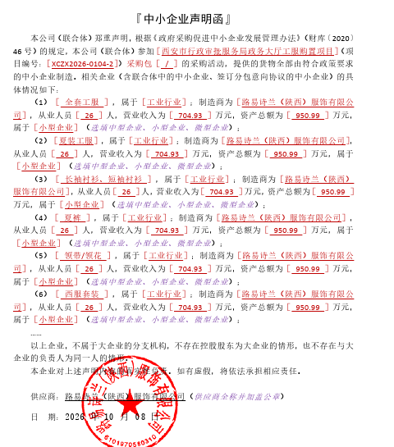
附图：

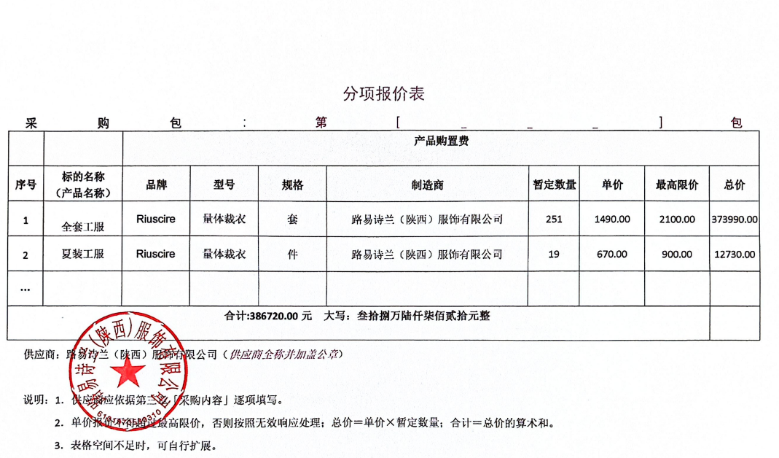
附件：

